Jenis permohonan* : Lembaga pendidikan

Jenis Ciptaan* : Aplikasi

Sub-Jenis Ciptaan* : Aplikasi Mobile

Judul : Aplikasi Mobile Baby Monitoring

Uraian Singkat Ciptaan : Aplikasi Mobile Baby Monitoring System merupakan integrasi antara aplikasi mobile dan Sistem IoT. Proyek ini bertujuan untuk memberikan solusi praktis bagi orang tua dan pengasuh untuk memantau kesehatan dan kesejahteraan bayi mereka secara lebih efisien melalui perangkat seluler.

Tanggal Pertama Diumumkan: 24 Juni 2024

Negara Pertama Diumumkan : Indonesia

Kota Pertama Diumuman : Kota Batam

**Data Pencipta (data sesuai dengan KTP)**

**1.**

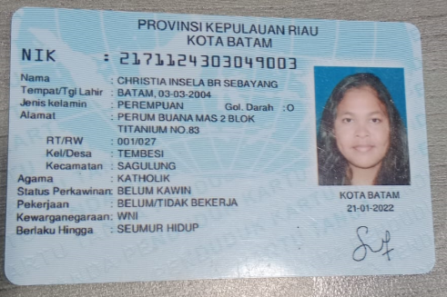

Nama : Christia Insela Br Sebayang

Kewarganegaraan : WNI

Alamat : Legenda Malaka Blok E1 No 5

Kota : Batam

Kodepos : 29431

Negara : Indonesia

Provinsi : Kepulauan Riau

**2.**

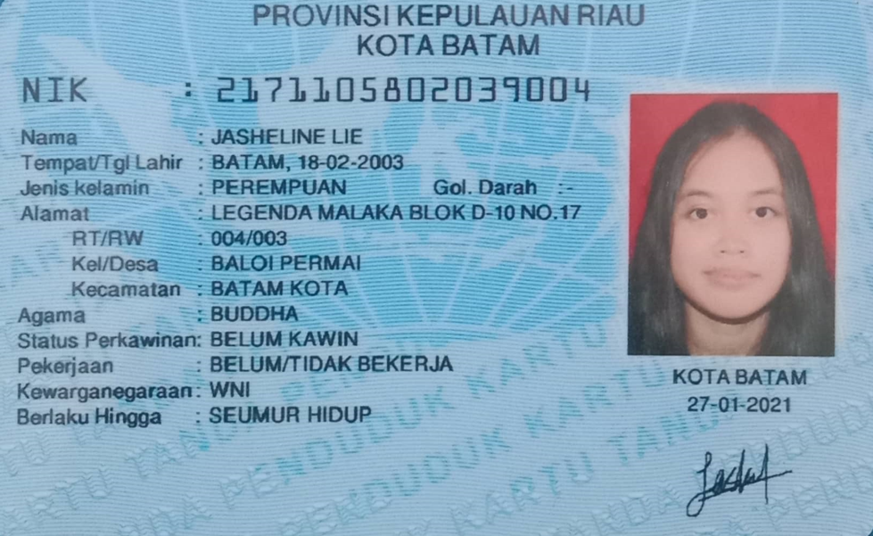

Nama : Jasheline lie

Kewarganegaraan : WNI

Alamat : Legenda Malaka Blok D10/17

Kota : Batam

Kodepos : 29431

Negara : Indonesia

Provinsi : Kepulauan Riau

**3.**

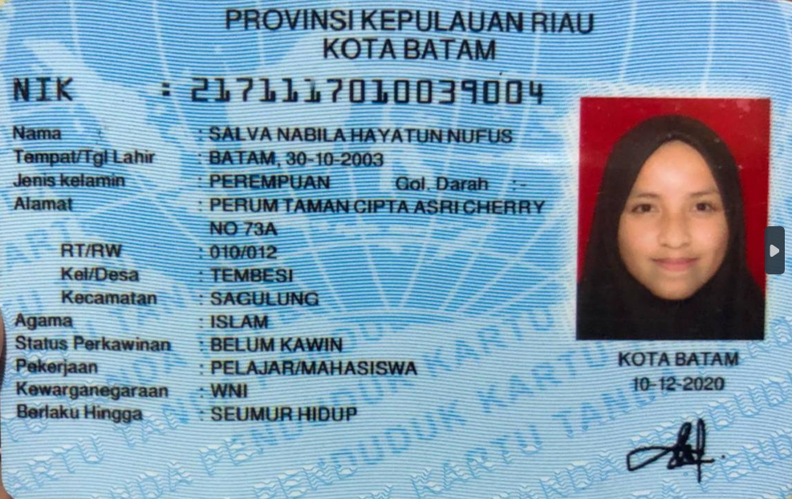

Nama : Salva Nabila Hayatun Nufus

Kewarganegaraan : WNI

Alamat : Oma Batam Centre

Kota : Batam

Kodepos : 29431

Negara : Indonesia

Provinsi : Kepulauan Riau

**4.**

Nama : Petra Ivan Sijabat

Kewarganegaraan : WNI

Alamat : Perumahan Rhabayu Asri Blok Ra 5 no 15Kota Batam

Kodepos : 29431

Negara : Indonesia

Provinsi : Kepulauan Riau

**5.**

Nama : Muhamad Fiqih Ariansyah

Kewarganegaraan : WNI

Alamat : Perum Tiban Point Blok C4 No. 01

Kota : Batam

Kodepos : 29421

Negara : Indonesia

Provinsi : Kepulauan Riau

**Data Pemegang Hak Cipta**

Nama : Politeknik Negeri Batam

Kewarganegaraan : Indonesia

Alamat : Jl. Ahmad Yani, Batam Kota, Teluk Tering, Kota Batam

Kota : Batam

Kodepos : 29461

Negara : Indonesia

Provinsi : Kepulauan Riau

Email : sentrahki@polibatam.ac.id

No. Telp : (0778) 469 860

LINK CIPTAAN: